**PROYECTO SISTEMA DE GESTIÓN DE EXÁMENES**

Manual de usuario

**Centro Educativo:** Escuela Virgen de Guadalupe **Ciclo Formativo:** Desarrollo de Aplicaciones Web **Curso:** 2020-21

**Alumno:** Ignacio Lorenzo Vélez

**Tutor:** Miguel Jaque Barbero

El usuario entrará a la aplicación y lo primero que le saldrá será el proceso de instalación. Desde aquí mismo probaremos que no podemos entrar a otros controladores por URL, para eso pondremos

http://localhost/GestorExamenes/Examenes y <http://localhost/GestorExamenes/Dashboard> y comprobamos que no te deja acceder y te redirige al proceso de instalación si la aplicación no se ha instalado aun o al inicio de sesión si se ha instalado la aplicación

<https://youtu.be/P7IJV3WDOCc>

Una vez comprobado que no se puede acceder por URL, accederemos al proceso de instalación. Para ello pondremos <http://localhost/GestorExamenes/> y nos saldrá la siguiente pantalla

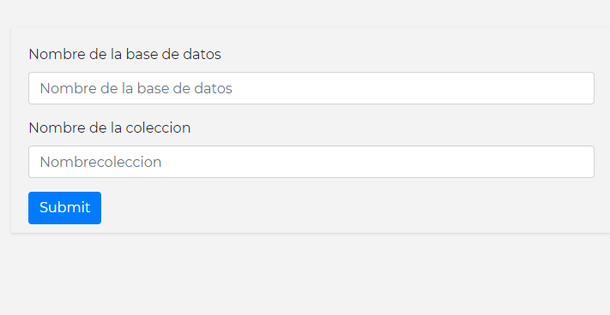

Si intentamos dejar el nombre de la base de datos vacío nos mostrará un mensaje que debemos rellenar el campo. También pasará lo mismo con el nombre de la colección

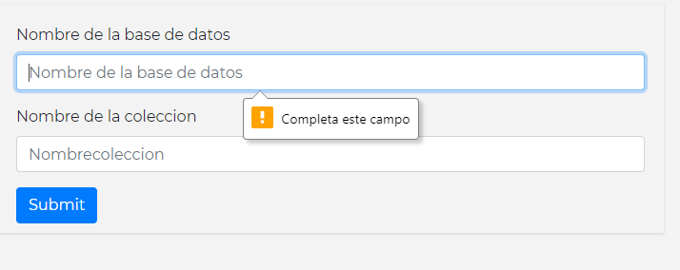

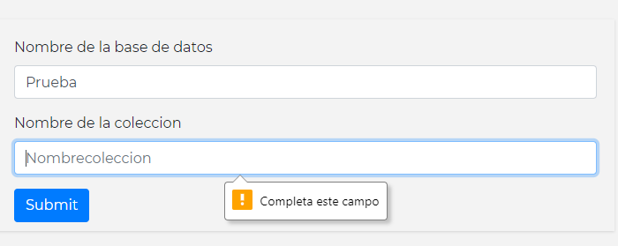

Si ponemos los datos correctos y le damos a enviar nos mandará a la página de autentificación, el programa por detrás nos borrará los archivos de instalación, para comprobar que están borrados teclearemos <http://localhost/GestorExamenes/Instalación> y nos saldrá un error 404

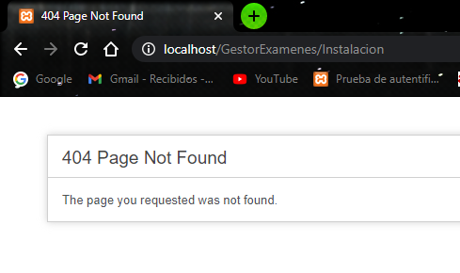

Como hemos borrado el controlador instalación, ahora nuestro controlador por defecto será el de autenticación, lo comprobamos si ponemos <http://localhost/GestorExamenes>

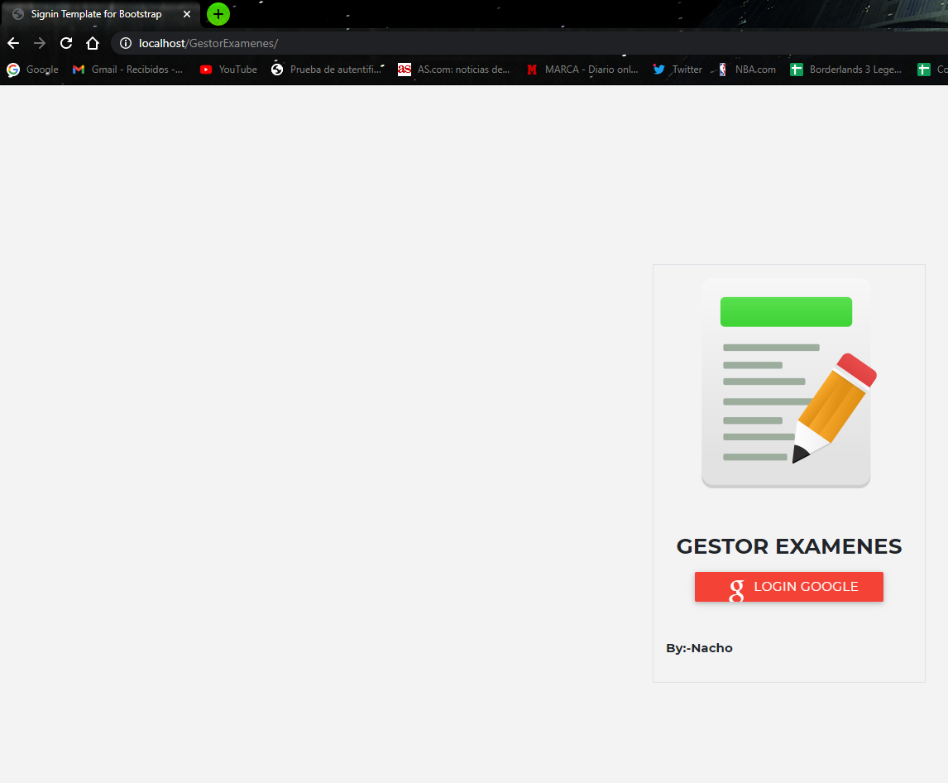

Ahora procederemos a hacer un inicio de sesión con una cuenta de Google, pero antes comprobaremos que no podemos dejar ni el correo ni la contraseña vacía, y la contraseña que tecleamos tiene que coincidir con la contraseña del servidor de Gmail.

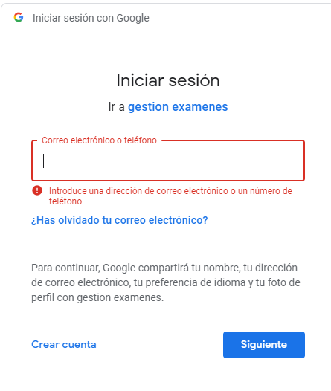

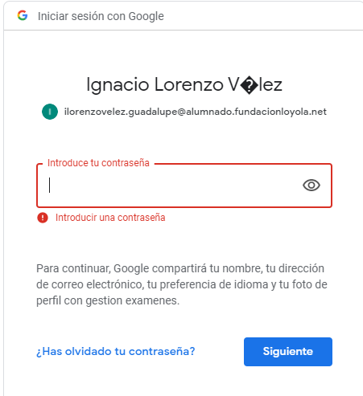

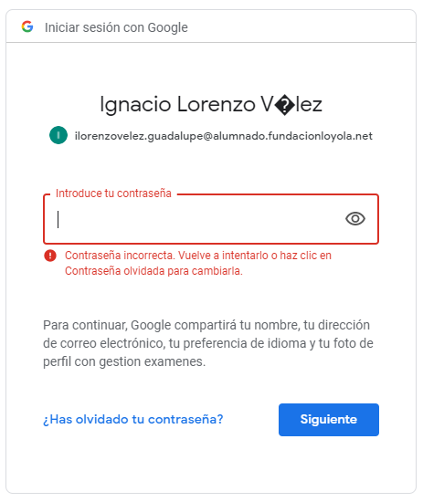

Ahora si ponemos el correo y la contraseña bien nos debería entrar al Dashboard. Si por alguna razón no se carga bien la imagen de Google por defecto se muestra la imagen que se ve en el recorte anterior.

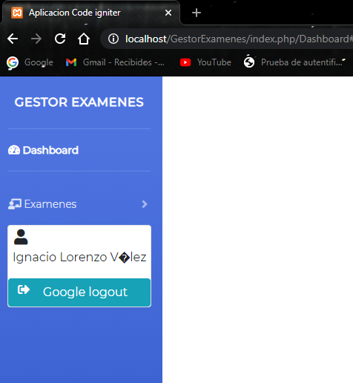

Una vez iniciada la sesión procederemos a crear un examen, para eso nos vamos a Examenes->Crear Examen e iremos dejando los campos de creación del examen vacíos para comprobar que tienes que introducirlos todos. El email no es necesario introducirlo ya que se introduce solo de la sesión de Google.

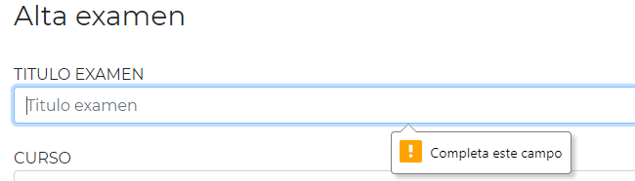

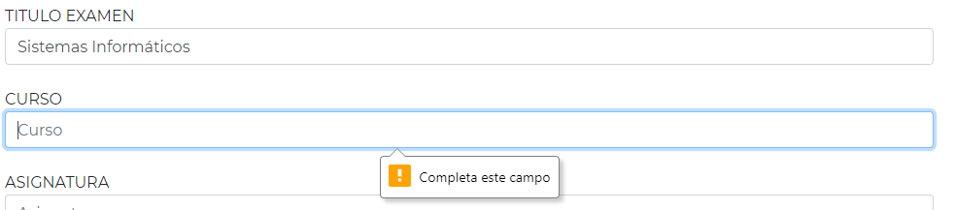

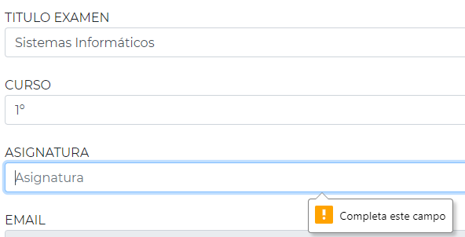

Si a la hora de introducir los datos le damos a cancelar la página nos redirige al Dashboard.

Una vez comprobada esta funcionalidad, volvemos a la pantalla de creación del examen y rellenamos todos los datos correctamente y pulsamos enviar. Nos debería salir un mensaje de éxito a la hora de crear el examen y un par de botones por si quieres volver a crear otro examen o quieres ir a la lista de exámenes.

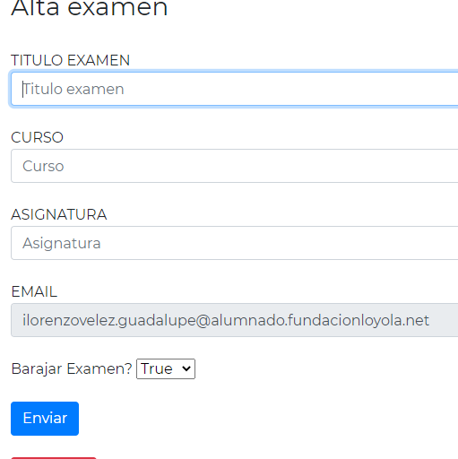

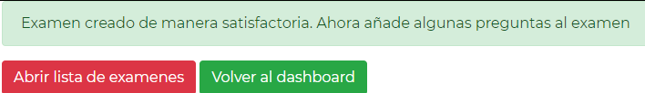

En este caso vamos a pulsar Abrir lista de exámenes y nos mostrará una tabla con los datos del examen y un par de opciones para editarlos o borrarlos.

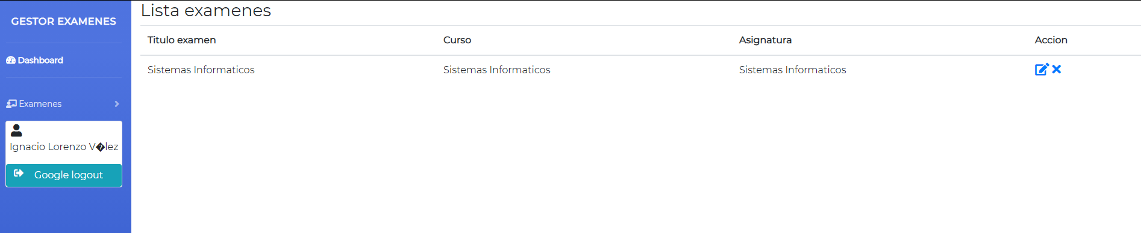

Lo siguiente será probar el borrado del examen, para eso sobre la lista de exámenes donde estábamos antes pulsamos el botón con la X y nos saldrá una ventana de confirmación para ver si queremos borrarlo. Esta vez pulsaremos volver a la lista de exámenes y nos devolverá a la lista anterior.



Una vez en la lista de exámenes pulsaremos esta vez la X y borrar examen y nos devuelve a la lista de exámenes con un mensaje de “Examen borrado con éxito”

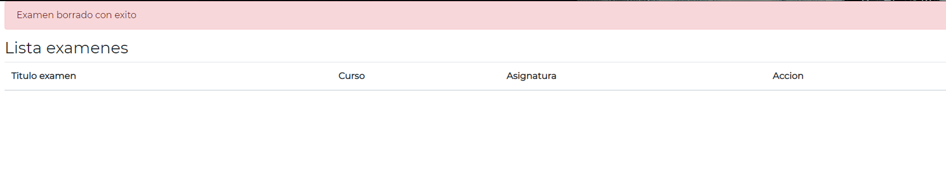

Para seguir con las siguientes pruebas volveremos a crear el examen con los mismos datos de antes.

Una vez creado el examen vamos a probar el editarlo. Para ello vamos a hacer click en el icono del lápiz

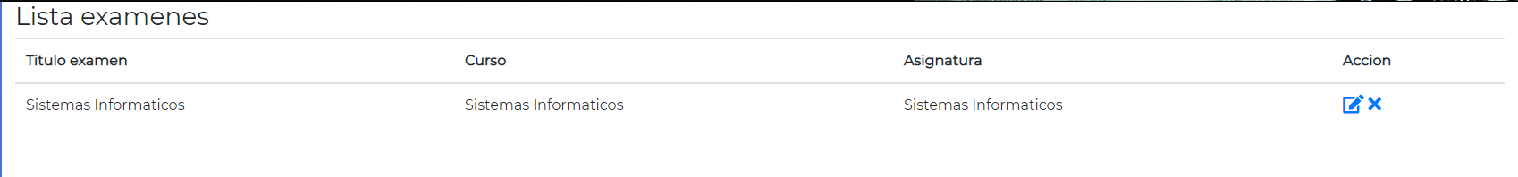

En la siguiente pantalla vamos a proceder a cambiar los datos generales del examen, para ello introduciremos los siguientes datos para modificar el examen y haremos click en enviar:

Titulo Examen: Sistemas Informáticos 1ºDAW

Curso:1ºDAW

Asignatura:Sistemas Informaticos

Barajar : True

Cuando le demos a enviar nos saltará una ventana con un mensaje de éxito, en la URL ha cambiado el nombre antiguo del examen por el nuevo sin actualizar la página. También comprobaremos en el gestor de mongo que el examen se ha cambiado bien

Antes: 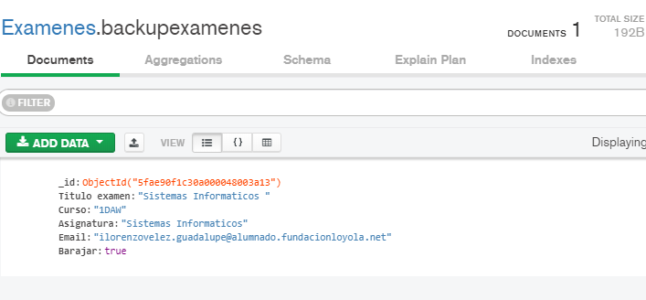

Después:

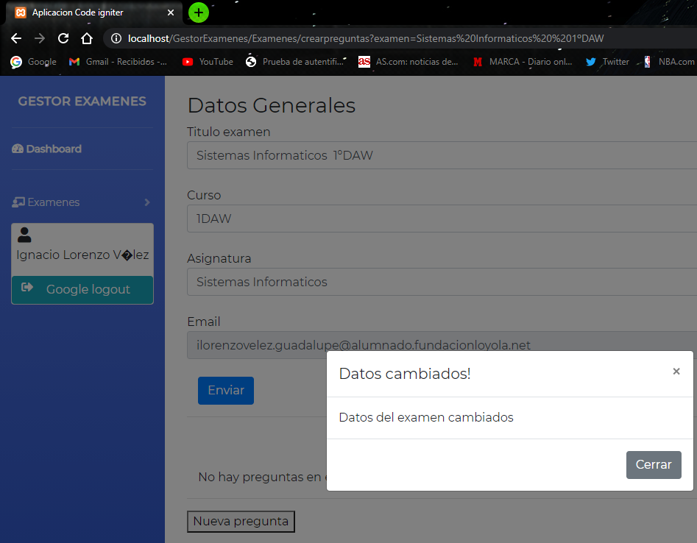

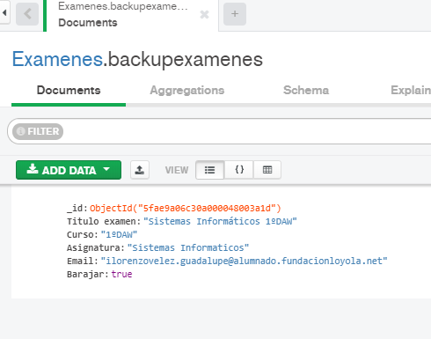

Ahora vamos a probar a introducir preguntas al examen, le damos a nueva pregunta y vemos que nos genera un bloque con la pregunta, la respuesta y los puntos. Si le damos a borrar pregunta nos borrará el bloque. Para hacer la primera prueba introduciremos los siguientes datos y nos saltará un mensaje de que se han cambiado las preguntas:

Pregunta: Pregunta1

Respuesta: Respuesta1

Puntos: 1

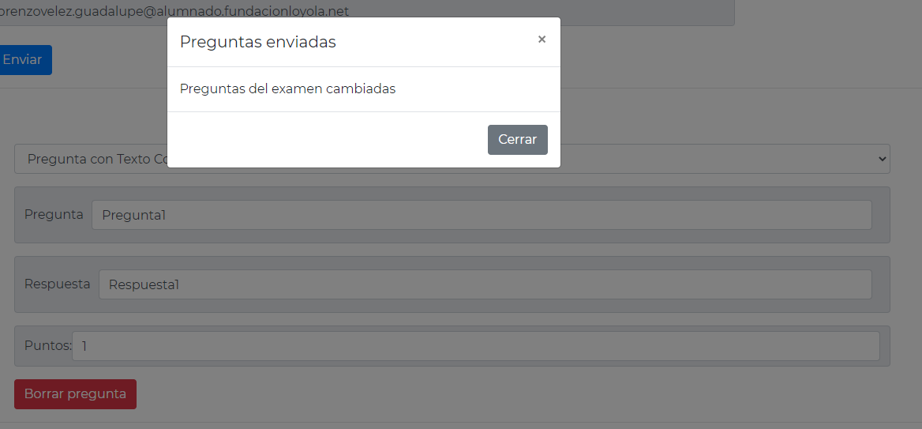

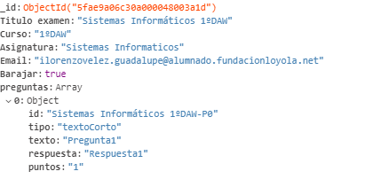

Ahora haremos el mismo proceso pero con una pregunta de texto largo, le damos a nueva pregunta y seleccionamos de las opciones “pregunta con texto largo” y nos generará otro bloque debajo del anterior. Si le diéramos a borrar pregunta nos borrará el bloque que hemos creado ahora. Para este ejemplo introduciremos:

Pregunta: Pregunta2

Respuesta: Respuesta2

Puntos: 1

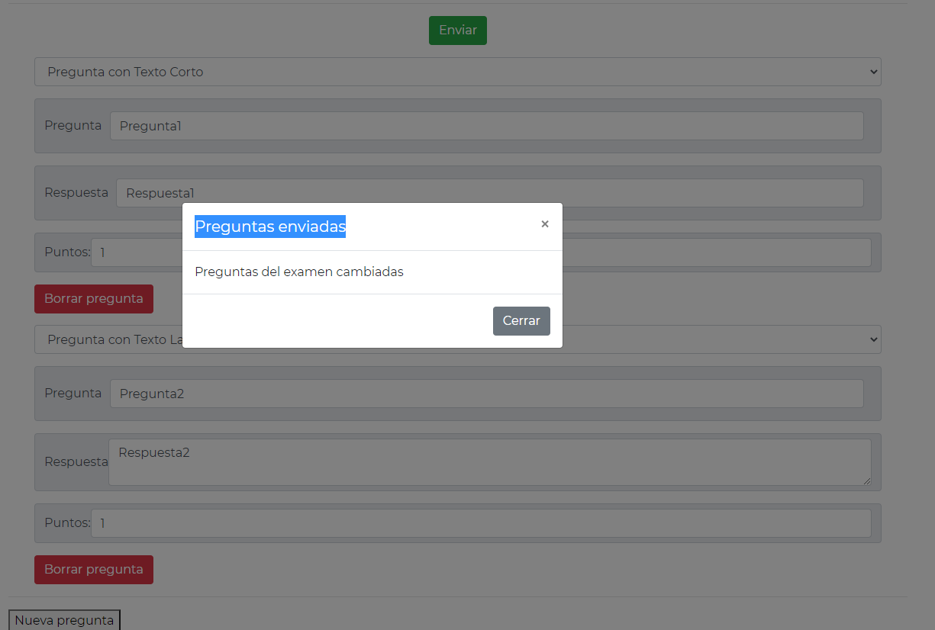

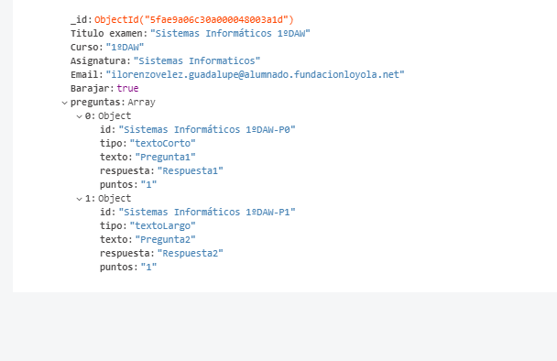

Para la pregunta tipo test haremos lo mismo, haremos click en nueva pregunta y nos generará otro bloque después del anterior, pero para este tipo de preguntas podemos tener varias opciones como respuestas. Podemos generar las opciones que queramos si hacemos click en “nueva opción”, por defecto se genera solo una y podremos borrarla si hacemos click en “borrar opción” y también podremos borrar la pregunta entera si hacemos click en “borrar pregunta”. Los datos que usaremos para este ejemplo serán:

Pregunta: Pregunta3

Opción: Opcion1

Puntos: 1

Opción: Opcion2

Puntos: 1

Opción: Opcion3

Puntos: 0

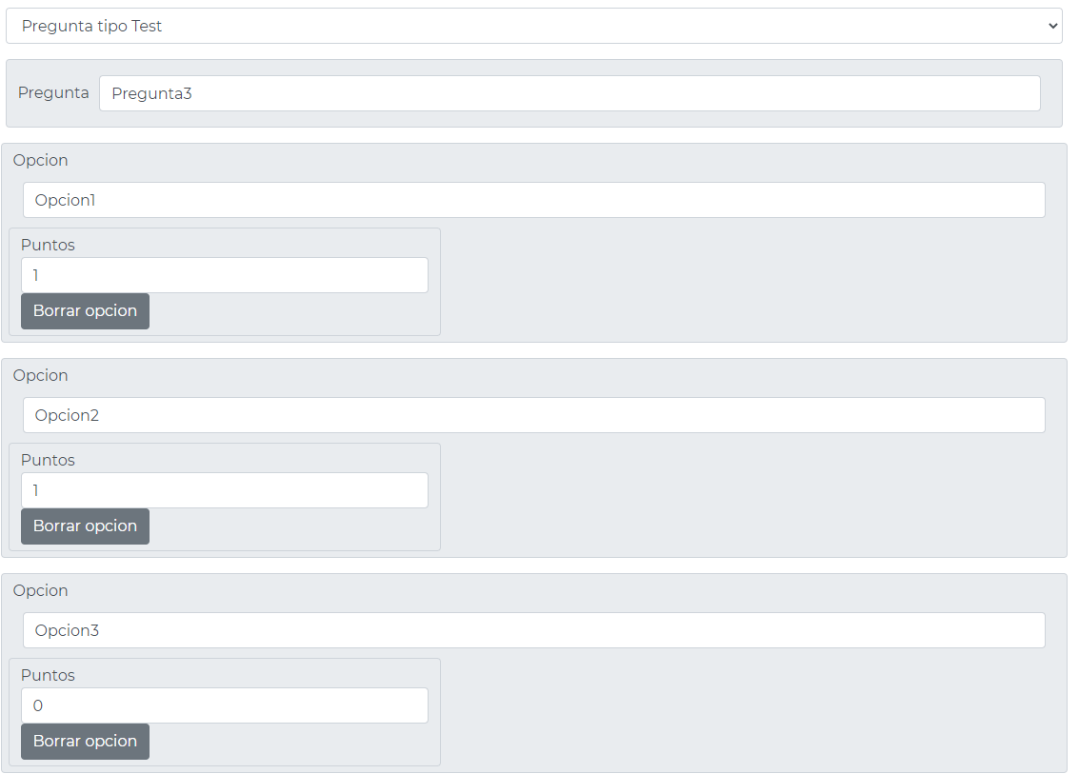

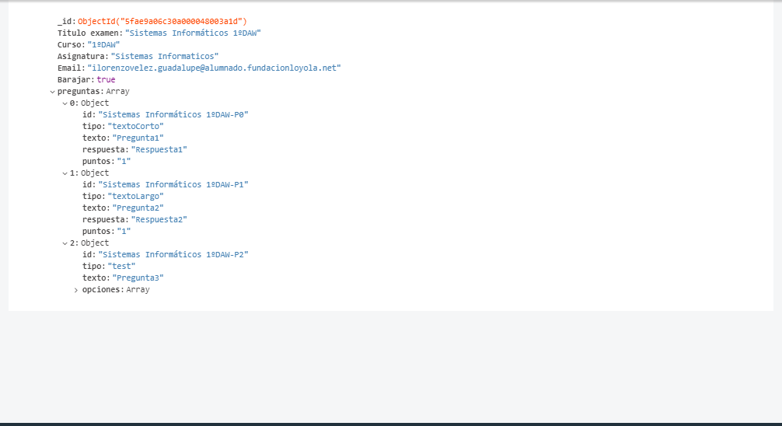

Por último, la pregunta de tipo respuesta múltiple funciona igual que la de tipo test, podremos agregar opciones, borrar opciones, y borrar la pregunta si lo deseamos. Para este último ejemplo usaremos los siguientes datos:

Pregunta: Pregunta4

Opción: Opcion1

Puntos: 1

Opción: Opcion2

Puntos: 1

Opción: Opcion3

Puntos: 0